Національний технічний університет України «КПІ ім. Ігоря Сікорського»

Факультет інформатики та обчислювальної техніки

Кафедра інформаційних систем та технологій

Лабораторна робота № 4

з дисципліни «Спеціальні розділи математики-2.  
Чисельні методи»

Виконав:

студент гр. ІС-34

Колосов Ігор

Викладач:

доц. Рибачук Л.В.

Київ – 2024

**Зміст**

1. **Постановка задачі**

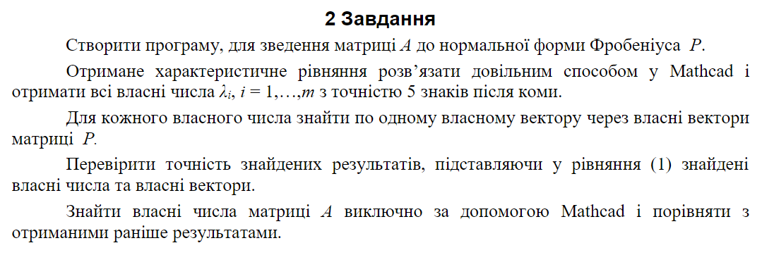

1. **Проміжні матриці M^-1 та M_i, результуюча матриця P у нормальній формі фронебіуса**

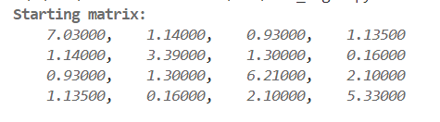

|  |  |
| --- | --- |

1. **Отримане характеристичне рівняння та власні числа**

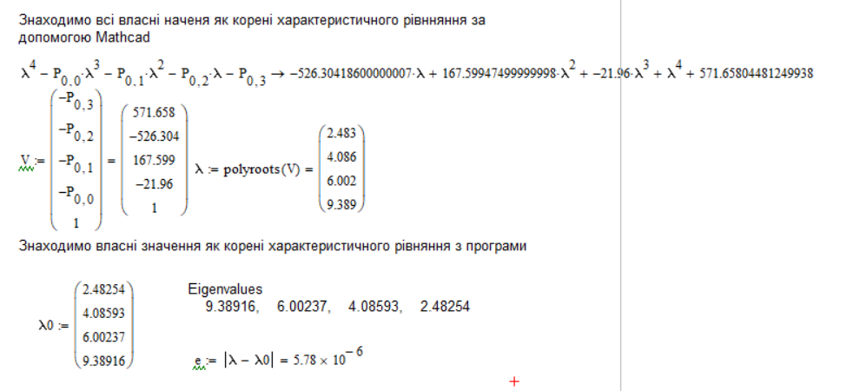

1. **Власні числа - корені характеристичного рівняння**

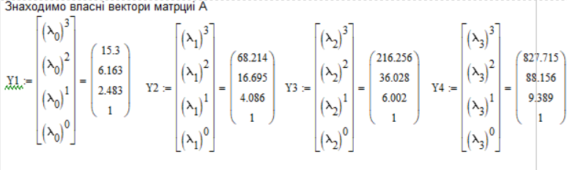

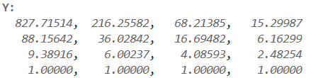

1. **Матриця подібності S**

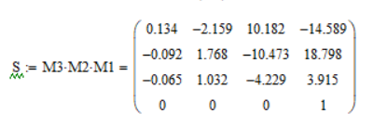

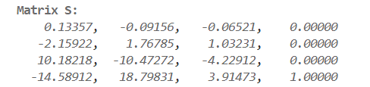

1. **Оцінка точності обчислень**

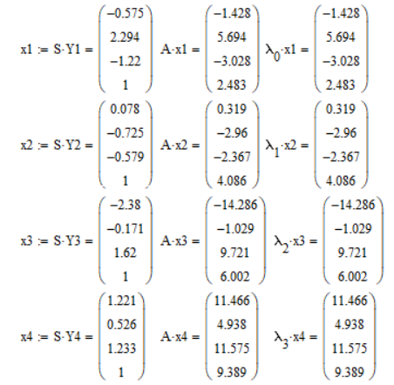

1. **Порівняння власного рішення з рішенням Mathcad**

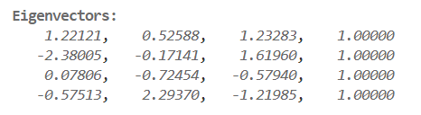

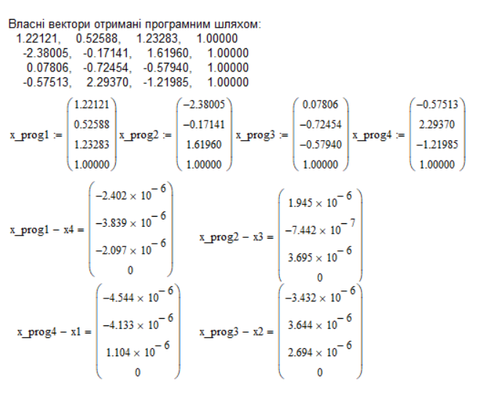

1. **Лістинг програми**

| import numpy as np  from lib_print import *  np.set_printoptions(suppress=True)  __default_print_format = ANSI.FG.BRIGHT_BLACK + ANSI.Styles.ITALIC  __default_numbers_format = "10.5f"  __default_text_format = ANSI.Styles.BOLD  def default_matrix():  t = 7.0  k = 3 * (3 - 4) + 1  a = 0.11 * t  b = 0.02 * k  g = 0.02 * k  d = 0.015 * t  return np.array([  [6.26 + a, 1.10 - b, 0.97 + g, 1.24 - d],  [1.10 - b, 4.16 - a, 1.30, 0.16],  [0.97 + g, 1.30, 5.44 + a, 2.1],  [1.24 - d, 0.16, 2.10, 6.10 - a]  ]), 4    a, m = default_matrix()  true_eigenvalues, true_eigenvectors = np.linalg.eig(a)  # підставити значення з маткаду  print(printer(  a,  f"{__default_text_format} Starting matrix: ",default_style= __default_print_format, formatting=__default_numbers_format  ) + "\n")  """  1. Порахувати нормальну форму фронебіуса (скрипт)  * Показати M_i^-1, M_i, результуючу матрицю P.  Порахувати характеристичне рівняння методом данилевського (скрипт)  3. Знайти власні числа характеристичного рівняння (маткад) -> (numpy)  4. Знайти власнтй вектор для кожного власного числа (скрипт)  5. Перевірити точність підстановкою у рівняння знайдені числа та вектори.  A * x = lambda * x  """  # Нормальна форма фронебіуса  mat_a_i = a.copy()  s = None  for i in range(1, m):  idx = m - i  mat_m = np.eye(m)    row = [  -mat_a_i[idx,j]/mat_a_i[idx,idx-1] # що тут вбіса відбувається  if j != m - i - 1 else 1 / mat_a_i[idx, idx-1]  for j in range(m)]  mat_m[idx-1] = row  mat_a_i = np.linalg.inv(mat_m) @ mat_a_i @ mat_m    if s is None:  s = mat_m.copy()  else: s = s @ mat_m  print(printer(  mat_m,  f"{__default_text_format} Matrix M{idx}", default_style= __default_print_format, formatting=__default_numbers_format  ) + "\n")  print(printer(  mat_a_i,  f"{__default_text_format} Matrix A{i}",default_style= __default_print_format, formatting=__default_numbers_format  ) + "\n")  p = mat_a_i.copy()  print(printer(  p, f"{__default_text_format} Matrix P, phronebius form: ", default_style= __default_print_format, formatting=__default_numbers_format  ) + "\n")  print(printer(  s, f"{__default_text_format} Matrix S: ", default_style= __default_print_format, formatting=__default_numbers_format  ) + "\n")  # що таке форма фронебіуса  # що таке eigenvalues (власні значення)  v = np.array([-p[0,3], -p[0,2], -p[0,1], -p[0,0], 1])  lambda_values = np.roots(v[::-1]) # eigenvals  # що робить метод roots,  # як знаходяться власні значення з нормальної форми фронебіуса  print(printer(  lambda_values.reshape(-1, 1)[:4], f"{__default_text_format} Eigenvalues ", default_style= __default_print_format, formatting=__default_numbers_format,  ) + "\n")  # y  mat_y = np.array([  [l**3, l**2, l, 1] for l in lambda_values  ])  # чому значення для y рахуються як eigenvalues у якійсь степені?  print(printer(  mat_y, f"{__default_text_format} Y: ", default_style= __default_print_format, formatting=__default_numbers_format,  ) + "\n")  # що таке eigenvectors (власні вектори)  # eigenvec  eigenvec = s @ mat_y.T  print(printer(  eigenvec, f"{__default_text_format} Eigenvectors: ", default_style= __default_print_format, formatting=__default_numbers_format,  ) + "\n")  np_eigenvalues, np_eigenvectors = np.linalg.eig(a)  print(printer(  np_eigenvalues.reshape(-1, 1)[:4], f"{__default_text_format} (numpy) Eigenvalues ", default_style= __default_print_format, formatting=__default_numbers_format,  ) + "\n")  # чому eigenvalues через numpy у іншому порядку?  errors = []  for i, (lambda_i, v) in enumerate(zip(lambda_values, eigenvec.T), 1):  errors.append(np.linalg.norm(a @ v - lambda_i * v))  print(printer(  np.array(errors).reshape(-1, 1)[:4], f"{__default_text_format} (numpy) eigenvectorc - (own) eigenvectors ", default_style= __default_print_format, formatting=__default_numbers_format,  ) + "\n") |
| --- |